设计检测河水浊度的传感器
温州中学 谢作如 涂郁潇颖
随着城市的发展，水资源问题越来越成为我们关注的焦点，洞庭湖蓝藻事件，造纸厂偷排污水，建筑工地偷排泥浆……这些新闻无一不牵动着人们的心。因为学校身处三垟湿地旁，我们曾多次发现河水被偷排了建筑泥浆，浑浊不堪。据说不良企业甚至会使用船只在夜里偷偷排放泥浆，环保部门的确难以管理。
通过互联网搜索，我发现如今的河水浊度监测设备动辄过万，而且水质监测一般以实验室检测为主，但这种人工采集的形式不能实时了解水质信息，难以防范不法分子的行为。能否利用网络，在湿地区域里选择多个无人监测点，实现实时监测河水的浑浊度？
一、浊度传感器的设计
要监测河水浊度，首先需要河水浊度的传感器。在淘宝上能找到的浊度传感器，要么是数千元，甚至上万元的传感器探头，要么是数十元的洗衣机、洗碗机专用的污水传感器，如下图。
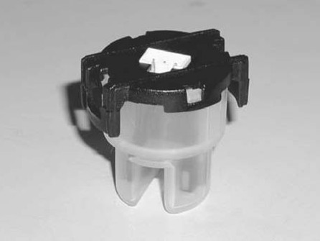
洗衣机专用的浊度传感器
通过文献查找，水质浊度检查一般都使用超声，测量超声信号在不同水样中的衰减；也有利用比浊法原理，通过测量水样中微粒的散射光强度来实现的。毫无疑问，洗衣机专用的浊度传感器就是利用后面的原理。但是因为这种传感器光源和敏感电阻的间距过小，仅1-2CM，对水质浊度的变化不敏感，只能在洗衣机、洗碗机中检测污水，用在河水的日常检测就不合适了。
其实，自己动手做一个浊度传感器并不复杂。动手能力好的，可以用一个LED、光敏电阻和几个电阻，接好线就行。简要的电路如图所示，核心是采用高亮LED作为光源，用光敏电阻监测光强度。电路中R1和R2形成一个分压电路，在input端可以测出R2两端的电压，而这一电压是由R2受到的光照强度决定的。
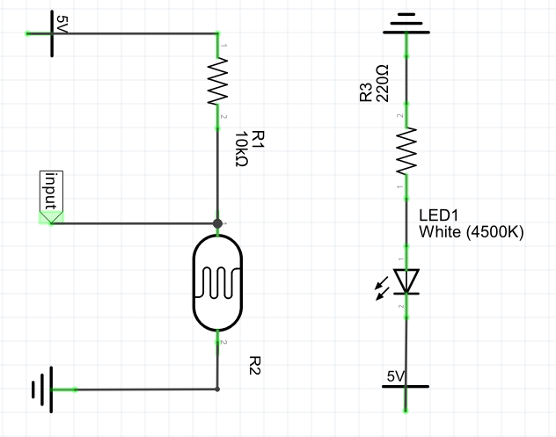
浊度传感器的电路
慢着，这个电路怎么这么眼熟，不就是在传统的环境光传感器上加了个LED吗？对啊，其实，给普通的光敏电阻加上恒定的光源就是一个浊度传感器了。如果光敏电阻的阻值发生变化，肯定是水里有微粒阻挡了光线的通过。我们自己做的传感器，好处就在于可以自定义光源和光敏电阻之间的距离，以达到最佳的检测效果。
明白了这个道理，我们甚至不用自己画电路、接线来制作传感器了。找个普通的环境光传感器，外加一个LED直射就可以了。当然，你也可以找个常见的灰度传感器来修改，把上面的LED焊下来，把接线延长就可以了。灰度传感器依靠光线反射而获得物体表面的信息，浊度传感器则靠光线通过来得到水样的透光率，原理是一致的。
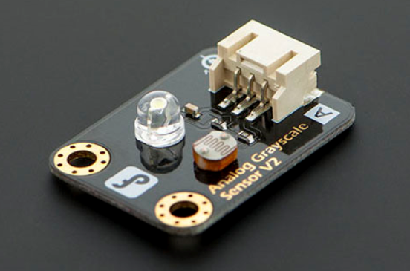
常见的灰度传感器
为了容易安放，我们设计了两个相互垂直的同心圆环探头来固定传感器，同心环内部空心，方便铺设光敏模块的电路。然后实用热熔胶和其他防水材料封闭缝隙，防止线路进水。我们最终设计的传感器，LED灯与光敏电阻相隔8cm。同样，为了数据更加准确，一个传感器中有两组光源和光敏电阻，通过两个方向的光敏电阻测量，取平均值，可得到较准确的数据。
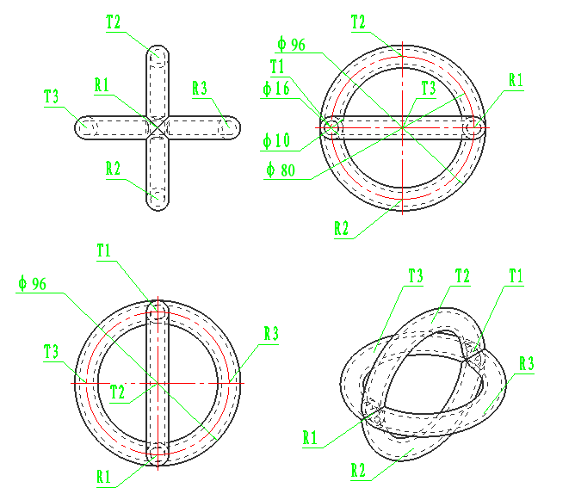
浊度传感器示意图
注：T2，T3为两个LED放置位置，R2，R3分别为相对应的光敏接收探头（光敏电阻），T1，R1清洗装置的安装位置。
LED灯与光敏电阻相隔为什么是8cm？传感器在水里什么位置比较敏感？我们也通过多次的实验测试，经过统计分析得出这一结论。我们的试验记录表设计如下，最终确定传感器的最佳固定位置为水下60CM左右。
传感器位置 |  | 传感器数值显示 |  | 传感器数值差
水下距离h | 水平距离x | 环境光 | 三垟湿地水 | 传感器数值差
cm
二、检测代码的编写
核心控制板方面，我们当然选择Arduino。浊度传感器通过模拟口接入到Arduino控制板。因为这个浊度传感器设置两个发射和接收模块，需要占用两个模拟口，然后由控制板对这两个数据进行取平均值处理，测试代码如下：
int _ABVAR_1_z1 = 0 ;
int _ABVAR_2_z2 = 0 ;
int _ABVAR_3_z = 0 ;
void setup()
{
Serial.begin(9600);
}
void loop()
{
_ABVAR_1_z1 = analogRead(1) ;
_ABVAR_2_z2 = analogRead(2) ;
_ABVAR_3_z = ( ( _ABVAR_1_z1 + _ABVAR_2_z2 ) / 2 ) ;
Serial.print(_ABVAR_3_z);
Serial.println();
}
代码很简单，用ArduBlcok也能编写，参考代码如下：
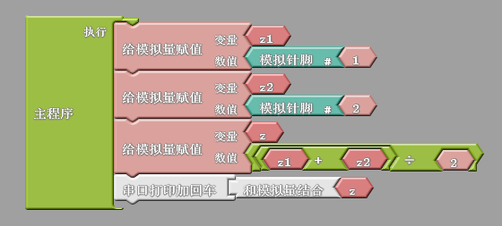
ArduBlock代码
要监测河水浊度，传感器设计仅仅是第一步，还需要将数据实时上传到服务器，进行监测和分析。虽然Yeelink、乐联网和DFrobot厂商等都提供了物联网平台，可以将传感器数据直接上传到这些网络平台，即可快速实现实时监测的目的。但是利用这些平台，数据毕竟在他人的平台，如果要深入研究，还是要自己写个数据采集系统比较合适。于是我们用VB编写了一个采集数据的客户端，将数据存在数据库中。此外，为了方便查询，还写了WEB查询界面。
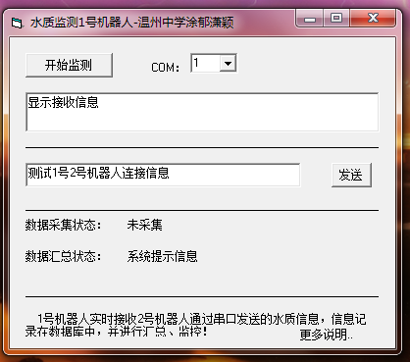
数据采集的客户端
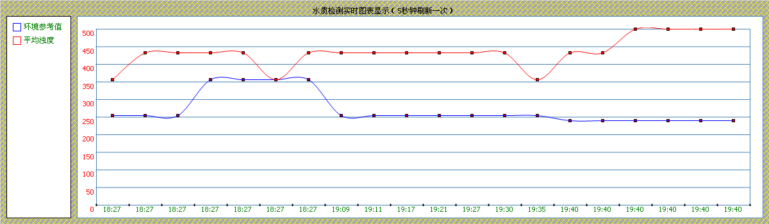
WEB查询界面
三、传感器的效果测试
我们制作了浊度传感器，并且在学校周边的水域做了水质监控的实验。按照之前的研究结果，我们将浊度传感器安装在水下60CM处，监测设备的Arduino主板及太阳能电池板等安装在水面以上，通过水中木桩或其他方式固定在水面上。由于我们选择的数传模块传输距离可达数百米，所以数据采集的电脑就安置在附近建筑物内，数据采集非常稳定。
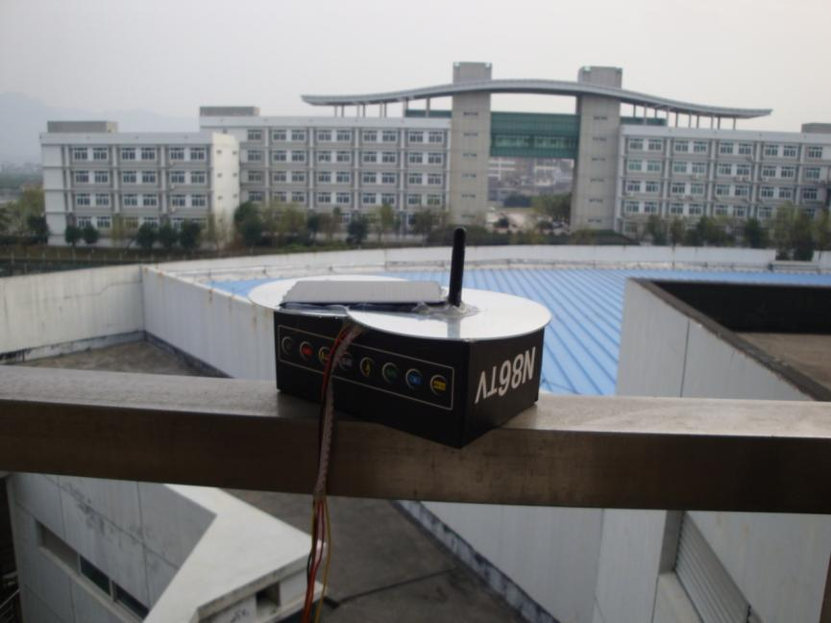 | 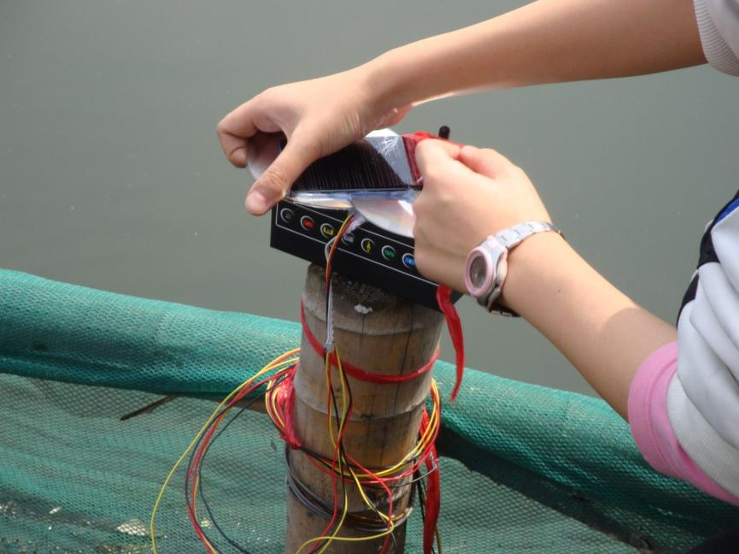
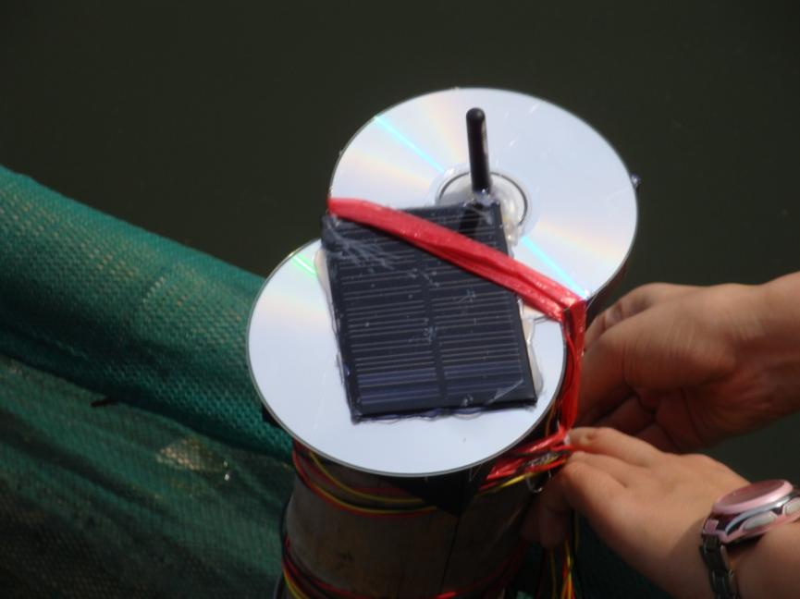 | 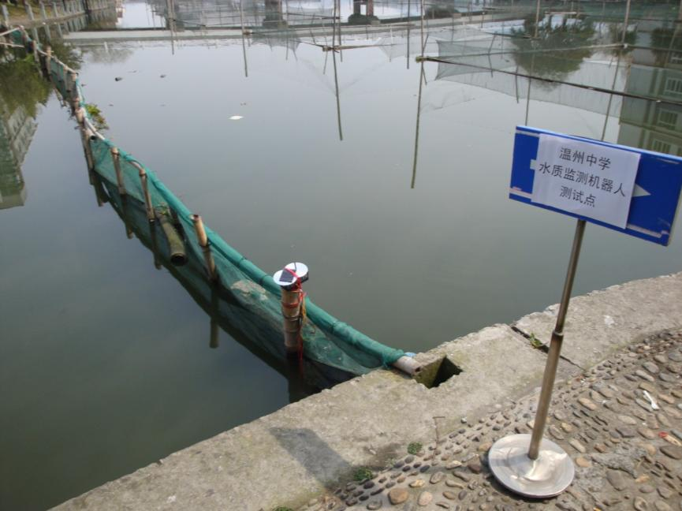
我们的水质监测点
四、知识拓展
设计一款传感器，其实并不是一件很困难的事情。利用现有的传感器，修改、更换其某些关键部件或者结构，或许就能实现其他的用途。仅仅光敏电阻能感知光照的这一原理，还可以用在很多方面，除了灰度、浊度检测外，还能用在灰尘（颗粒物）检测、转速测量等方面。“物联天下,传感先行”。物联网时代，传感器是核心应用，将渗透于未来生活的各个层面。让学生研究传感器的设计，当然是很有必要的。

